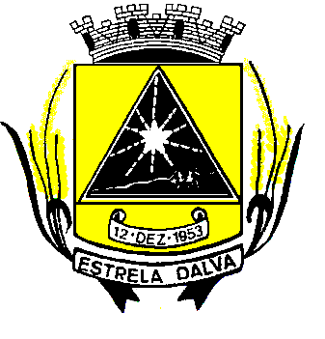 | ESTADO DE MINAS GERAIS  CÂMARA MUNICIPAL DE ESTRELA DALVA  Rua Ex. Vereador José de Abreu Lamim, n°06 - Centro – Estrela Dalva – MG  CEP.: 36.725-000 - Tel/fax.: (32) 3464-1216  E-mail: camaradeestrela@hotmail.com

INDICAÇÃO Nº 003/2017

Senhor Presidente, venho cordialmente, apresentar a V. Exa., nos termos do art. 24 do Regimento Interno, a presente Indicação, a ser encaminhada à Senhora Prefeita Municipal, ouvido o Plenário desta Casa, PARA QUE SEJA CONSTRUÍDO UM MURO NO CEMITÉRIO DE ÁGUA VIVA E CALÇAMENTO DA SAÍDA DE ÁGUA VIVA ATÉ A ESCOLA MUNICIPAL.

JUSTIFICATIVA:
Sabe-se que o Cemitério está com cercas de bambu e isso causa um transtorno para os moradores.
Com relação ao calçamento é para trazer benefícios para os alunos e também para a população de Água Viva.

Estrela Dalva, 23 de março de 2017

Allas Coutinho Queiroz
Vereador

Vereadores Colaboradores:
Carlos Arthur Tonázio
Cristian Carvalho Antunes
.Shirlei Coutinho da Costa Garcia

